实验报告（第二次上机实验）

#include<iostream>

#include"man.h"

using namespace std;

int main()

{

int a, b, c, d, e;

cout << "Please enter your numbers: " << endl;

cin >> a >> b >> c >> d >> e;

cout << "The maximum is: " << max(a, b, c, d, e) << endl;

cout << "The minimum is: " << min(a, b, c, d, e) << endl;

return 0;

}

**//man.h**

#pragma once

#ifndef MAX_H

#define MAX_H

int max(int f, int g, int h, int j, int k);

#endif // !MAX_H

#ifndef MIN_H

#define MIN_H

int min(int f, int g, int h, int j, int k);

#endif // !MIN_H

**//max.cpp**

#include<iostream>

#include"man.h"

using namespace std;

int max(int f, int g, int h, int j, int k)

{

int t;

int i;

int a[5]{ f,g,h,j,k };

for (i = 0,t=a[0]; i < 5; i++)

{

if (a[i] > t)

t = a[i];

}

return t;

}

**//min.cpp**

#include<iostream>

#include"man.h"

using namespace std;

int min(int f, int g, int h, int j, int k)

{

int t;

int i;

int a[5]{ f,g,h,j,k };

for (i = 0,t=a[0]; i < 5; i++)

{

if (a[i] < t)

t = a[i];

}

return t;

}

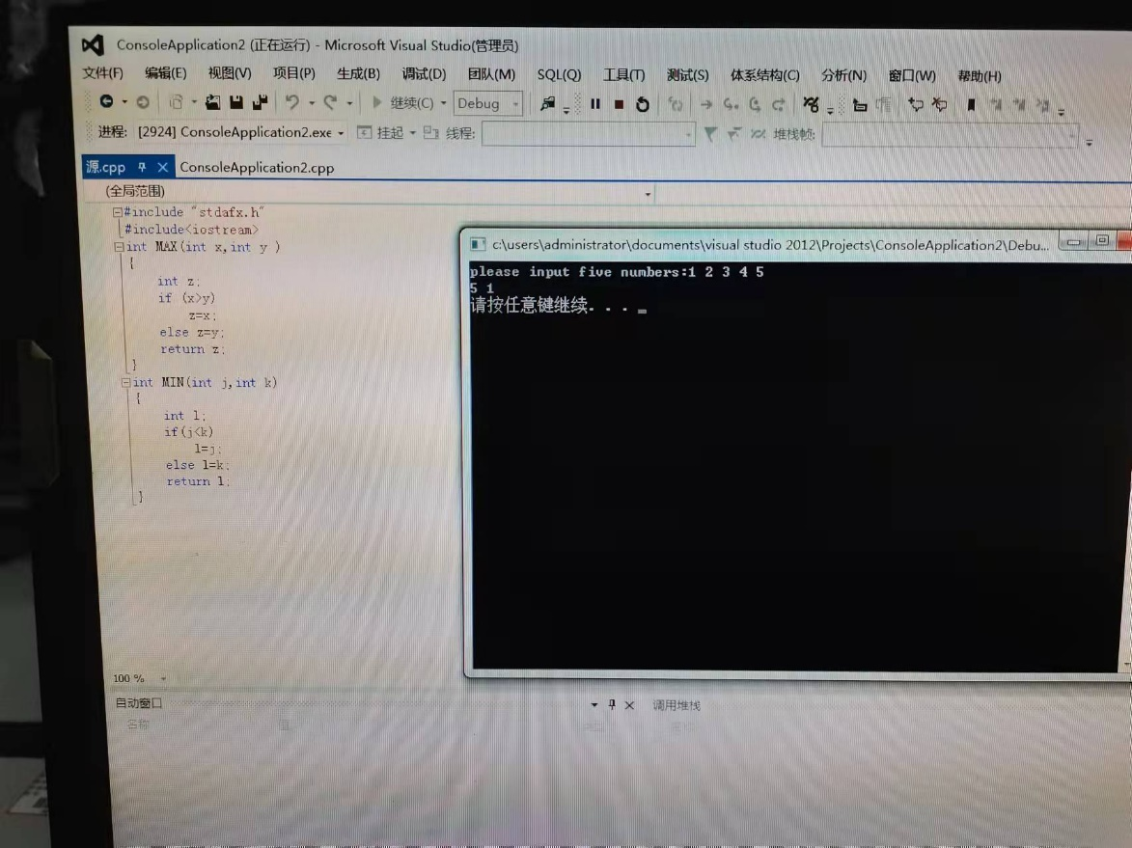

心得：学习了定义整型变量，语言输入，语言输出，乘法公式的表示。但是自己在敲代码的时候还是会出现一点小问题，比如说输入时%d与%d之间没有空格，输出时双引号的后面引号打错了位置，这些小小的问题都会导致我后面的出错